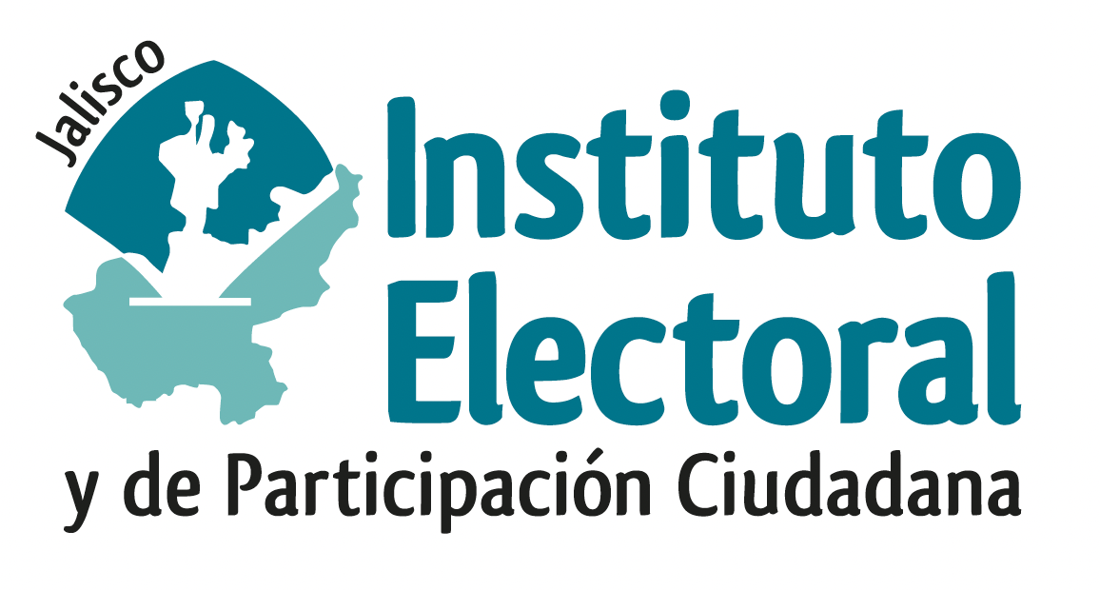

NOVENA SESIÓN ORDINARIA DE LA COMISIÓN DE
PRERROGATIVAS A PARTIDOS POLÍTICOS

Fecha: 28 de octubre de 2023
Hora: 09:30 horas
Videoconferencia

Orden del día:

- Presentación y, en su caso, aprobación del orden del día.

- Proyecto de acuerdo de la Comisión de Prerrogativas a Partidos Políticos del Instituto Electoral y de Participación Ciudadana del Estado de Jalisco, mediante el cual se aprueba el Plan de Trabajo para el desarrollo e implementación del Sistema “Candidatas y Candidatos, Conóceles”, para el Proceso Electoral Local Concurrente 2023-2024.

- Anteproyecto de acuerdo del Consejo General del Instituto Electoral y de Participación Ciudadana del Estado de Jalisco, que declara la procedencia constitucional y legal de las modificaciones realizadas por la agrupación política estatal “Somos Progresistas” a sus estatutos y los cambios en la integración de su órgano máximo de dirección, así como la creación e integración del Consejo Consultivo y Coordinador General Fundador.

- Anteproyecto de acuerdo del Consejo General del Instituto Electoral y de Participación Ciudadana del Estado de Jalisco, que determina los montos correspondientes al tope de gastos de precampañas, de las precandidaturas a los cargos de gubernatura, diputaciones y munícipes, relativo al proceso elecctoral local concurrente 2023-2024.

- Presentación del informe que rinde la Dirección Ejecutiva de Prerrogativas, a la Comisión de Prerrogativas a Partidos Políticos, respecto a las actividades desarrolladas en el área de prerrogativas durante el periodo agosto a octubre de dos mil veintitrés.

- Presentación del informe de marzo a octubre 2023 de la Comisión de Prerrogativas a Partidos Políticos.

- Asuntos generales.
_______________________________
Miriam Guadalupe Gutiérrez Mora
Secretaría Técnica de la Comisión

